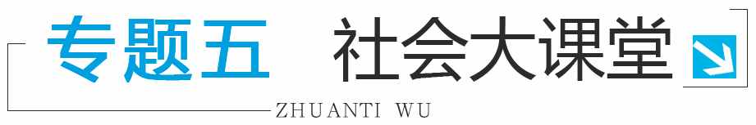
方法指导
随着中考改革的进一步加快，2015年后北京中考物理试题有了很大变化，不再“挖深”，开始“拓宽”，在侧重考查对学生终身发展有用的基础知识、基本技能、基本方法和基本观点的同时，考查范围更加宽泛，社会生活热点及社会大课堂等内容都呈现在了试题中。这样，就出现了一种以前几乎没出现过的题型。这类题目选择跟初中物理概念、规律和实验探究密切相关的、能激发学生兴趣的日常生活、生产及社会大课堂基地(如中国科技馆)中的素材，作为试题的背景材料，通过设置不同层次的问题进行考查。试题更加灵活，对学生举一反三，学以致用的能力要求越来越高了。要求学生不仅扎实掌握知识点和物理规律，还需要具备应用物理思维解决实际问题的能力。
备考过程中，应有目的、有计划地参观中国科技馆，了解各展品的“奥秘”；学校组织的社会大课堂活动应多留心、多观察、多思考；积极参加科学实践、动手制作类的活动，在做中学、体验中学。解答这类考题时，首先应全面、认真审题，通过试题获取信息，深入挖掘题目中的知识考点。然后是加工处理信息，变实际问题为物理模型，求同迁移为自己所学的物理知识。最后根据信息应变，明确题目中需要解决的问题。针对这些问题，按常规题目的解题方法再把物理知识或规律迁移应用到新情境中去并规范表达就可以了。
社会大课堂类题目虽然涉及的素材是课堂上少见或没见过的，但通常这类题目“起点高，落点低”，只有把基础知识、基本规律扎实掌握，才能解答好这类问题。
典例点拨
【例1】 中华人民共和国的国旗为长方形五星红旗，图专5-1是天安门广场升旗仪式的场景，根据图片提供的信息估测该国旗的宽度，下列数据最接近实际情况的是( )
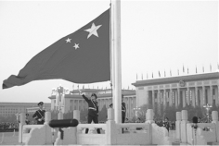
图专5-1
A.1.8 m
B.3.3 m
C.4.8 m
D.5.5 m
【思路分析】参观一次升旗活动是北京学生社会大课堂的内容，依此为背景，挖掘活动中的见闻，编制试题考查学生能力是北京中考试题改革一大亮点。
估测是将测量物和经验标准进行比较，得出测量结果的过程。其中经验标准的选定是关键，本题给出的照片是天安门广场升旗仪式的场景，图片提供的信息是让我们首先选定的经验标准是贴近旗杆的国旗护卫队战士的身高，大约180 cm，然后将国旗的宽和战士身高进行比较，再计算出国旗的宽。
【答案】B
【例2】 学校组织学生参观中国科技馆，同学们在“探索与发现A厅”里面看到一个十分有趣的“物体上滚”的实验。实验时，将双圆锥体轻轻放在倾斜轨道的最低端，看到双圆锥体从静止向轨道高处滚去。实验引起了同学们的讨论，小军认为“双圆锥体上滚”是真的，眼见为实；小乐认为“双圆锥体上滚”是错觉，双圆锥体不可能自动由低处向高处运动。小乐和小军为证明各自的观点，取了两根木条放在水平桌面上，将木条左端垫高，做成一个倾斜轨道，将双圆锥体放在轨道右端，如图专5-2甲所示，由静止释放后双圆锥体向轨道高处滚去，双圆锥体最终停在轨道左端，如图乙所示。这个实验成功再现了在科技馆看到的现象。
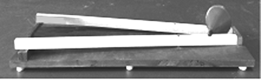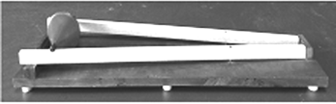
甲 乙
图专5-2
请你根据图甲、乙所示的实验，选择适当的器材，通过测量判断小军和小乐谁的观点正确，写出你的测量方法并简要说明。
【思路分析】相信有不少同学没去过科技馆，即使去过科技馆的同学也有可能没有注意到这个双锥体。虽然这个双锥体比较陌生，而且题目中又没有很清晰的描述出轨道右侧窄，左侧宽，但是通过审题还是能够明确题目要求：设计实验，判断双锥体是否向上运动了。判断物体是否向上运动，首先要确定一个参照物，然后测量物体与参照物之间是否有竖直位置上的变化。所以，要判断双锥体是向上运动还是向下运动，可以在双锥体上找一个固定的点，用刻度尺分别测量该点在轨道左、右两端时到桌面的距离，比较这两个距离就可以得出结论了。
【自主解答】用刻度尺测量图甲中双圆锥体轴心到水平桌面的高度，用刻度尺测量图乙中双圆锥体轴心到水平桌面的高度。如果，则小乐的观点正确；如果，则小军的观点正确。
【例3】 阅读《福船》回答问题。
福船
跨越遥远时空的海上丝绸之路上，一个名叫“福船”的文化符号历久弥新。福船作为木质时代风帆动力远洋船只中的佼佼者，成就了明代郑和、戚继光、郑成功等人的伟大壮举，为中国乃至世界航海史写下了璀璨的一页。
福船，福建沿海一带尖底古海船的统称，上阔下窄，首尖尾宽两头翘，复原模型图如图专5-3所示。其甲板平坦，龙骨厚实，结构坚固；吃水深，容量多，善于装载，稳定性好，抗风力强，适于远洋。
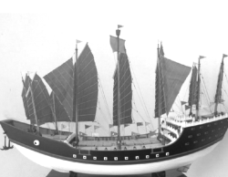
图专5-3
与指南针对航海贡献相媲美的“水密隔舱福船制造技艺”，是中国对世界航海发展史产生深远影响的另一项伟大发明。2010年11月15日，《中国水密隔舱福船制造技艺》被列入联合国教科文组织“急需保护的非物质文化遗产名录”。所谓“水密隔舱”，就是用厚实的隔舱板把船舱层层隔断，分隔成互不透水的一个一个舱区。在航行过程中，如果有一个或两个舱意外破损，海水进不到其他舱中，从船整体看，仍然保持有足够的浮力，不至于沉没。“水密隔舱”技术大大提高了船舶整体抗沉性。另外隔舱板与船壳板紧密连接，使船体结构也更加坚固。分成隔舱，还便利货物存放管理。水密隔舱福船制造技术，对于远洋航海史研究有着不可替代的重要学术价值。
南京静海寺《郑和残碑》记载：“永乐三年(1405年)，将领官军乘驾二千料海船并八橹船……”。经学术界考证，与北京天坛齐名的二千料海船就是福船。“料”是当时流行的用来表示舟船大小的一种计量单位。二千料海船总长61.2米，最大宽13.8米，型深4.89米；满载时，水线长53米，水线宽13米，吃水3.9米。帆装、给养、武器、人员、货物等及船自身质量总共可达1 170吨。郑和下西洋是人类海洋文明史的重要组成部分，是世界航海史上时间最早、规模最大的洲际航海活动。比哥伦布到达美洲大陆航海早了87年，比达·伽马过好望角到达印度的航海早了92年，比麦哲伦的环球航海早了114年。郑和下西洋时的中国船舶制造、天文航海、地文航海、季风运用和航海气象预测等方面的技术和航海知识，在当时均处于世界领先地位。
重启海上丝绸之路的今天，“福船”这个珍贵的文化符号成为新兴文创产业里重要的创作灵感，依然在启迪人们不断去开拓创新。
请根据上述材料，回答下列问题：
(1)福船采用了________技术大大提高了船舶的整体抗沉性。请你展开想象，就福船的这一技术设计理念，举例说明还可应用在哪些方面：________。
(2)排水量是衡量造船能力的重要指标。小辉查资料得知：哥伦布远航美洲时，最大的那艘船的满载排水量为233 t后，他想知道郑和远洋时的二千料海船的排水量m。他根据上文中二千料海船的信息计算出排水体积V=53 m×13 m×3.9 m=2 687.1 ，估算出排水量约为2 687 t。请写出这种估算方法不合理的理由，并写出合理的估算方法。
【思路分析】这是另一种考查方式，以科技馆展品为素材，通过阅读相关材料，“即时学习”，获取信息，解决问题。这样的题重点考查通过阅读获取信息的方法，并在大量的信息中筛选有价值的信息，带着“问题”进行有目的的阅读；考查对材料中数据运用的合理性的判断，及对所学知识的运用。
【自主解答】(1)水密隔舱 示例：将飞艇中的气室隔离成多个气室
(2)计算排水体积时没考虑船底尖上阔，形状不规则。船自重及载重用表示，利用船漂浮， ，=1 170 t
【例4】 科学实践课上，老师教小丽做了一个“听话的笑脸”。老师先将细线从笑脸内部穿过去，然后将细线一端拴在支架上，细线的另一端被老师捏在手里，笑脸就随着老师的口令下滑、停止。图专5-4所示的实例中，应用的原理与“听话的笑脸”相同的是________。
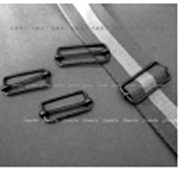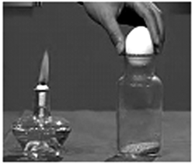
A.书包带上的日字扣 B.瓶吞鸡蛋
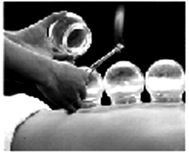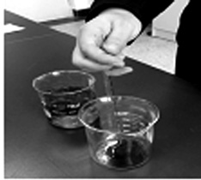
C.拔火罐 D.堵住玻璃管一端取水
图专5-4
【思路分析】本题考查的是开放性科学实践课内容。对于这类试题，可采用“做中学”方式，多动手体验，体验过程中多思考。
瓶吞鸡蛋、拔火罐和堵住玻璃管一端取水都是和大气压有关的实验，而书包带上的日字扣、“听话的笑脸”是和摩擦力有关的科学实践课内容。
【答案】A
同步训练
1.图专5-5展示了我国古代劳动人民的智慧成果，对其中所涉及的物理知识，下列说法中错误的是( )
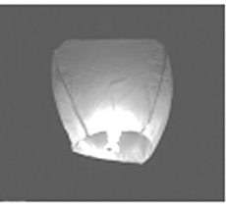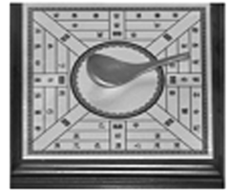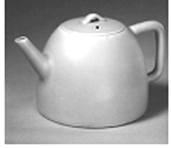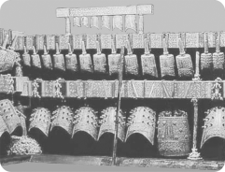
孔明灯 司南 紫砂壶 编钟
图专5-5
A.孔明灯在上升过程中，只受重力
B.司南能够指南北是利用了磁体受地磁场的作用
C.紫砂壶属于连通器
D.正在发声的编钟一定在振动
答案：A
2.三国时期著名的军事家诸葛亮为了对抗魏国的强大骑兵，在前人所制作的弩的基础上制成了连弩枪，这种武器，最大的特点是能够连续击发十只利箭，大大增强了攻击性武器的密度，成了被当代人津津乐道的古代传奇，后人称为“诸葛连弩枪”。
小阳在物理活动课上制作了“趣味连弩枪”，如图专5-6甲和乙所示，连弩的击发与图专5-6丙所示的打弹弓一样，也是利用了________能转化为________能的知识，我们把皮筋拉得越开，箭矢(或弹丸)发射出去得越远，其攻击力相应也越强。
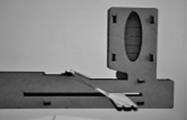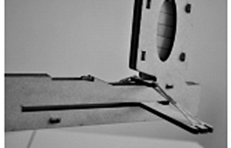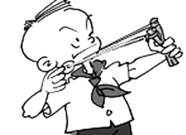
甲 乙 丙
图专5-6
答案：弹性势动
3.图专5-7为一个两心壶，壶体为寿星造型，壶内为互不相通的两个容器。两心壶的把手下部有一个孔A，将壶倒置，从A孔注入适量的酒，因其内部特殊结构，酒不会因壶倒置而流出；两心壶的肩部有一个孔B，从B孔注入适量的水。若将A、B两孔都堵住，酒和水都不会从壶嘴倒出；若将A、B两孔都放开，酒和水都会从壶嘴倒出。若要从壶嘴中只倒出酒，需要放开________孔、堵住________孔。(均选填“A”或“B”)
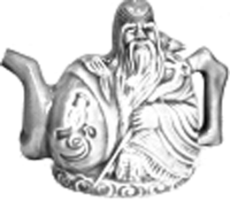
图专5-7
答案：A B
4.走马灯(如图专5-8)是具有民族特色的工艺品，亦是传统节日玩具之一，属于灯笼的一种。常见于除夕、元宵、中秋等节日。灯内点上蜡烛，加热空气，形成气流，并以气流推动轮轴旋转。轮轴上有剪纸，烛光将剪纸的影投射在屏上，图像便不断走动。因多在灯屏各个面上绘制古代武将骑马的图画，故而灯转动时看起来好像几个人你追我赶一样，故名走马灯。从物理学角度，走马灯是将________能转化成________能。小明在制作走马灯时，准备了两根蜡烛，一根较长(与走马灯高度接近)，一根较短，他应该选________(选填“较长”或“较短”)的一根。
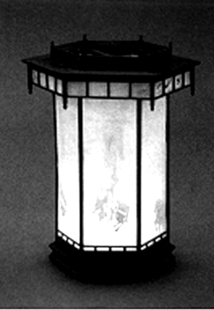
图专5-8
答案：内 机械 较短
5.在中国科技馆“探索与发现A厅”，有一个有趣的磁悬浮灯泡，其示意图如图专5-9。在磁悬浮灯泡的内部装有一块永磁体，在灯泡下方的展柜中安装有永磁体和一个励磁线圈，先给励磁线圈通电，在控制电路的调节下，永磁体和励磁线圈产生的磁场使灯泡静止悬浮在空中。关于灯泡的受力情况，下列说法正确的是( )
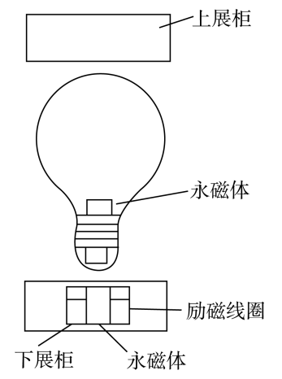
图专5-9
A.灯泡受到的磁力方向竖直向下
B.灯泡受到的磁力方向竖直向上
C.灯泡受到的磁力小于灯泡受到的重力
D.灯泡受到的磁力大于灯泡受到的重力
答案：B
6.图专5-10所示为一位参观者在科技馆体验 “怒发冲冠”游戏时的情景。体验者用手接触带电金属球后，她的头发就带上了________(选填“同种”或“异种”)电荷，因而竖起张开。
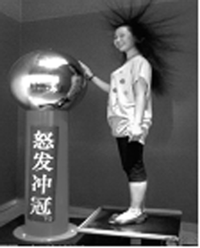
图专5-10
答案：同种
7.在中国科技馆主展厅二楼A厅，有如图专5-11这一装置，将木棍平放在转动的两轮之上，你可以调节两个转轮的转速与方向。请你判断：哪种情况木棍容易掉下来。________(选填“A”或“B”)
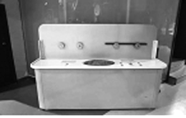
图专5-11
A.两个转轮同时向内转动时
B.两个转轮同时向外转动时
答案：B
8.在中国科技馆主展厅二楼A厅，有如图专5-12这样一件展品，这件展品由炮、指针、小球等装置构成。将小球放入炮筒之中并选择发射力度的大小。大炮会将小球射出。在小球发射的同时，炮身后退并撞击后面的指针。大炮将小球射出的同时炮身后退，这是由于________。选择发射的力量不同，发现指针的摆幅也就不同，这是由于________。
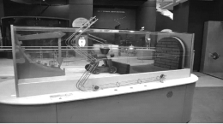
图专5-12
答案：力的作用是相互的作用力与反作用力大小相等
9.在中国科技馆主展厅二楼A厅，有一个“球吸”实验装置，如图专5-13所示。打开开关，两球下方的气孔向上吹气，当吹出的气体在两个小球之间快速通过时，就会观察到两个小球________(选填“向左右分开”或“向中间靠拢”)。这一现象说明________。
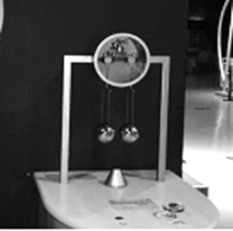
图专5-13
答案：向中间靠拢 气体流速大的地方压强小
10.中国科技馆主展厅二楼A厅“运动之律”展区，有一部“空中自行车”，如图专5-14所示，独轮车上的机器人能够顺利地在钢丝绳上骑行，下面的配重是关键。人、车、配重三者组成一个整体，适当调整配重的质量和位置，可以改变整体重心位置。当整体重心位于支点(车轮与钢丝绳接触的位置)的________(选填“上方”或“下方”)时，一旦独轮车和机器人发生倾斜，整体的重力便会拉动整体回到竖直位置。
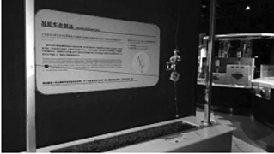
图专5-14
答案：下方
11.图专5-15甲是演示手握金属棒可以产生电流的实验装置,位于左侧的铁棒、铝棒和铜棒分别与检流计的正接线柱相连；位于右侧的铜棒、铝棒、铁棒分别与检流计的负接线柱相连。实验装置中六根金属棒跟检流计的线路连接方式如图乙所示。通过检流计可以观察电路中的电流大小及方向。小云用该实验装置进行实验的步骤如下:首先用左手握住左侧的铁棒，右手握住右侧的铝棒，发现检流计指针发生了偏转；然后,左手仍握住左侧的铁棒，右手握住右侧的铜棒，发现检流计指针偏转方向与第一次偏转方向相反。请你写出小云所探究的问题是________。
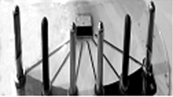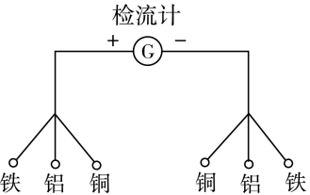
甲 乙
图专5-15
答案：手握金属棒产生的电流的方向是否与金属棒的材质有关
12.如图专5-16所示，两个圆轮材料、形状、质量完全相同，但质量分布不同，一个质量集中在中间，另一个质量分布在四周。将它们放在撬板的一端让其自由滚落，________先滚到终点。
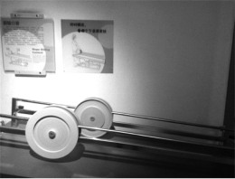
图专5-16
答案：质量集中在中间的
13.当你来到中国科技馆主展厅四楼“挑战与未来”A厅能源展区，精彩的液氮表演不容错过(如图专5-17)。当表演者将液氮倒入盛水的小盆中，大量的白雾翻滚而出，贴着桌面铺散下来，云雾缭绕，犹如人间仙境！看到这些白雾，小明说这些白雾是液氮汽化而成的氮气，小林却说白雾不是氮气，是水蒸气液化成的小水滴。请你设计一个实验，通过实验判断小明和小林谁的观点正确，写出你的实验方法并简要说明。(液氮的沸点是-196 ℃)
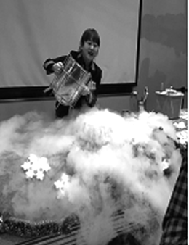
图专5-17
答案：将一个气球的口套在装有少许液氮的矿泉水瓶的瓶口上，轻轻晃动瓶子，看到气球慢慢鼓起来，将气球口扎紧，放置一会儿，再放开气球口，观察从气球放出的并不是白雾，将气球翻过来，发现气球内壁上有小液滴。充入气球中的气体主要是液氮汽化而成的氮气，放出来后是无色的，说明液氮表演时看到的白雾不是氮气。翻开气球内壁看到的小液滴当然不是液氮，因为室温远高于液氮的沸点，氮气不会液化。小液滴是液氮汽化吸热使空气中的水蒸气液化而成的小水滴。所以小林的说法正确。
14.图专5-18是小阳为家中的盆景设计的一个自动供水装置，用一个塑料瓶装满水倒放在盆景中，瓶口刚刚被水浸没。当盆景中的水位下降到使瓶口露出水面时，空气进入瓶中，瓶中就会有水流出，使盆景中的水位升高，瓶口又被浸没，瓶中的水不再流出。这样盆景中的水位可以保持一定的高度。是因为________使得水不会全部流掉而能保留在塑料瓶中。
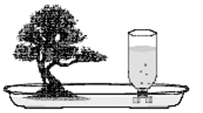
图专5-18
答案：大气压强
15.在一个纸筒(或是质量较小的瓶子)中，把橡皮筋和配重螺母如图专5-19所示装配好。让纸筒在水平地板上向前滚动，我们会发现纸筒自己还会滚动回来，甚至可以来回滚动几次。在它向回滚动的前半段路程中，橡皮筋的弹性势能________(选填“增加”“减少”或“不变”)。
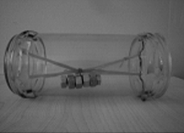
图专5-19
答案：减小
16.如图专5-20所示，是某学校的同学在科学实践课中组装的一套模拟海水蒸馏的装置。
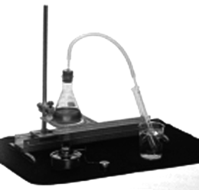
图专5-20
(1)用酒精灯给锥形瓶中的海水加热，使海水沸腾，过一会儿，在试管中将会出现________，这是采用了________方法使水蒸气液化的。
(2)在实验过程中，烧杯里水的温度会升高，这主要是因为：________。
答案：(1)水珠 降低温度 (2)烧杯里的水吸收了水蒸气液化所放出的热量
17.图专5-21甲是小华在实践课上制作的“电磁炮”。电路接通瞬间，电流产生强大的磁场，将铁钉吸入螺线管，然后由于惯性铁钉飞出，打在泡沫板子上，如图乙所示。若增大电源电压，铁钉打入泡沫板的深度会 __________(选填“变深”“不变”或“变浅”)。
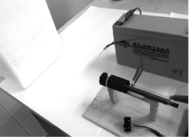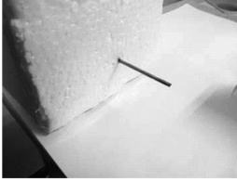
甲 乙
图专5-21
答案：变深
18.阅读《不需要轮子的车》，回答问题
车子一般都是依靠车轮的转动而前进的，什么样的车不需要轮子也可以前进呢？如图专5-22甲所示，选一个刷毛弹性较好的毛刷，然后将带开关的电池盒与小电动机相连并用双面胶固定在刷子上，将棉签一端剪掉，安插在电动机的轴上，在适当位置将棉签折弯。打开电动机的开关，折弯的棉签旋转起来后，刷子小车就会运动起来了。刷子小车的设计灵感来源于折纸青蛙，如图乙所示，当手按动青蛙的后部时，青蛙给桌面一个力，同时桌面也给青蛙一个力，在相互作用力和青蛙自身的作用下，青蛙就可以向前跳动了。刷子是靠电动机上的棉签做圆周运动从而上下振动，使刷子的刷毛不断发生弯曲、伸直，与桌面发生相互作用，这样刷子就像长了腿一样走起来了。
棉签做圆周运动时为什么能使刷子上下振动呢？这就好像我们在运动会上看到的链球比赛，如图丙所示，运动员抡动链球旋转时，链球对运动员有拉力作用，与棉签转动时对刷子有力的作用一样。运动员抡动链球转动的速度越快，链球投出后运动得就越远。生活中手机的振动功能也是用到了类似的原理。
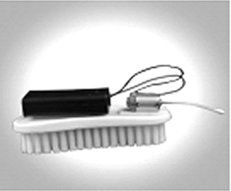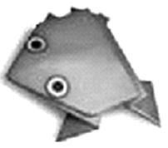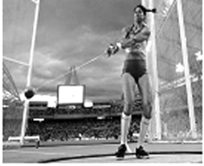
甲 乙 丙
图专5-22
依据上述材料回答下列问题。
(1)刷子是靠电动机上的棉签做圆周运动从而上下振动，使刷子的刷毛不断发生弯曲、伸直与桌面发生相互作用，这样刷子就像长腿一样运动起来，当棉签端部运动到________(选填“最低”或“最高”)点时，刷毛弯曲最明显；
(2)若刷子小车在10 s内运动了120 cm，则刷子小车的平均速度为________m/s；
(3)折纸青蛙的跳动和刷子小车的前进都依靠了物体与物体之间的________力；
(4)运动员抡动链球转动的速度越快，链球投出后运动得就越远，请你根据此结论说一说当司机驾驶机动车转弯时应注意什么？________。(写出一条即可)
答案：(1)最低 (2)0.12 (3)相互作用 (4)减速慢行
19.有一种“神奇恒温杯”，其双层玻璃杯的夹层中封入适量的海波晶体(熔点为48 ℃)。 开水倒入杯中后，水温会迅速降至48 ℃左右，人即可饮用，并能较长时间保持水温不变，这主要是利用海波的________的特点。
答案：熔化吸热，凝固放热
20.小明乘坐地铁时发现：乘客中有很多“低头族”，他们长时间低着头看手机。他记起物理课上老师讲过：长时间低头会引起颈部肌肉损伤。当头颅为竖直状态时，颈部肌肉的拉力为零；当头颅低下时，颈部肌肉会产生一定的拉力。
为了探究“颈部肌肉的拉力与低头角度大小的关系”，小明跟课外小组的同学们制作了一个头颅模型来模拟实验。如图专5-23甲所示，把人的颈椎简化成支点O，头颅模型的质量为1 kg，头颅模型在重力作用下可绕支点O转动，A点为头颅模型的重心，B点为肌肉拉力的作用点。将细线的一端固定在B点，用测力计拉着细线模拟测量肌肉的拉力，头颅模型在转动过程中，细线拉力的方向始终垂直于OB，如图乙所示，让头颅模型从竖直状态开始转动，通过实验，同学们记录了低头角度θ与细线拉力F的数据，如下表：

θ/ ° | 0 | 15 | 30 | 45 | 60
F/N | 0 | 7.3 | 14.0 | 20.2 | 25.0
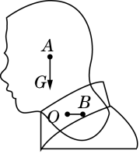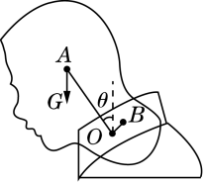
甲 乙
图专5-23
(1)若头颅质量为6 kg，当低头角度为60°时，根据实验表中数据及相关物理知识推测：颈部肌肉承受的拉力为________N。
(2)请通过实验数据记录分析：人低头的角度越大，颈部肌肉的拉力________，其主要原因是：________。
(3)根据实验，请你关于“预防和延缓颈部肌肉损伤”提出一个合理化的建议：________。
答案：(1)150 (2)越大低头角度越大，重力G的力臂L越长，重力G和肌肉拉力F的力臂OB不变，根据杠杆平衡条件G·L=F·OB，因此肌肉的拉力F越大(3)不要长时间低头
21.雾霾天气对人们的身体健康产生不良影响，应对雾霾的首要任务是控制PM2.5。如图专5-24所示，是某校科技小组研制的PM2.5净化器原理图。闭合开关、后，风扇旋转吸入空气，A处的颗粒物也被吸入净化器，颗粒物接近带有负电荷的光洁金属网B时，受到强烈的吸引力，这是因为带电体具有________的性质。颗粒物与光洁金属网B接触后也带上负电，会受到金属网B对它的斥力而离开，被带有正电荷的活性炭棉芯层C牢牢吸引，这是利用________的原理，最终达到对空气的净化作用。
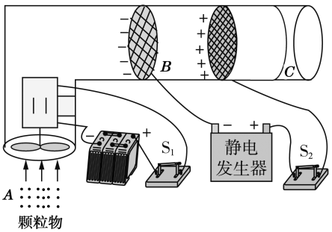
图专5-24
答案：吸引轻小物体电荷间的相互作用(同种电荷相互排斥，异种电荷相互吸引)
22.干簧管(也叫干簧继电器)比一般机械开关结构简单、体积小、速度高、工作寿命长；而与电子开关相比，它又有抗负载冲击能力强的特点，工作可靠性很高。如图专5-25甲所示为干簧管的结构简图，其中磁簧片是一种有弹性的薄铁片，被固定于玻璃管上。
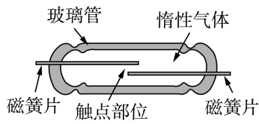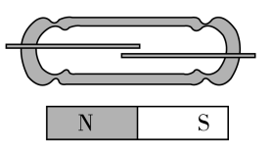
甲 乙
图专5-25
当将一个条形磁铁与干簧管平行放置时，如图乙所示，干簧管的磁簧片触点就会闭合，将电路接通；当条形磁铁远离干簧管时，触点就会断开。
(1)其原理为： 当将一个条形磁铁与干簧管平行放置时，干簧管的磁簧片就会被磁化，干簧管中相互靠近的两个触点被________成异名磁极而相互靠近，触点将会闭合，将电路接通；当条形磁铁远离干簧管时，磁簧片的________消失，在弹力的作用下触点断开。
(2)小阳想用干簧管制作一个水位自动报警器，除干簧管外，还有实验器材：开关、电铃、红灯、绿灯和电源各一个，导线若干，图专5-26是小阳设计的一部分电路，请帮助小阳在图中的虚线方框内画出报警电路其余部分的电路设计，要求：水位到达A处时，红灯亮，电铃报警；水位到达B处时，绿灯亮，电铃报警。
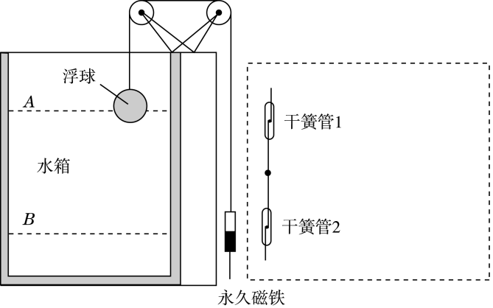
图专5-26
答案：(1)磁化 磁性 (2)如图专5-27
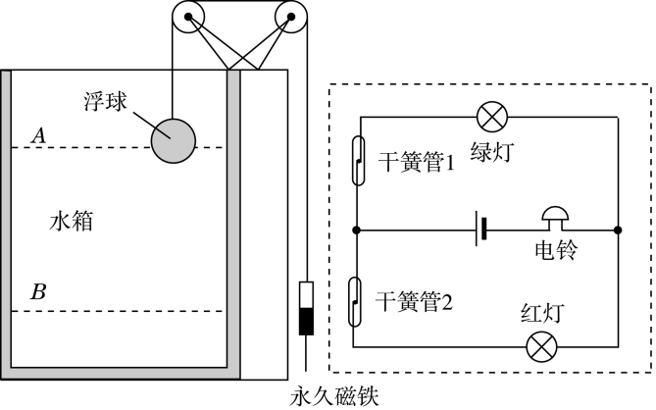
图专5-27
23.小明同学自制了一个浮沉子，如图专5-28所示，它是将玻璃制的小瓶(口服液小药瓶)，装入一些水，开口向下放入盛水的矿泉水瓶中，并使小药瓶浮在水面上。盖紧瓶盖，用手按压瓶身，水会被压入药瓶中，将药瓶中的空气压缩，这时药瓶所受的重力大于它受到的浮力，于是下沉。手松开后，小药瓶内部压缩的空气把水压出来，小药瓶的重力小于它所受的浮力，于是上浮。当手对瓶身施加的压力适当时，小药瓶便能悬浮在水中的任意深度。
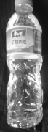
图专5-28
(1)当挤压瓶身时，药瓶内的水的质量会________(选填“增加”“不变”或“减小”)。
(2)如果在实验中，药瓶总是下沉到容器底，不向上浮起，应该怎样调整？________。
A.将药瓶口封闭后再放入瓶内
B.增加药瓶中的空气体积
C.减少药瓶中的空气体积
D.把药瓶中灌满水后放入瓶内
答案：(1)增加 (2)B
24.小亮学习液体压强后
(1)他在实验室利用微小压强计研究液体内部压强。实验前他将U形管两液面调到相平，当他把压强计探头放入水中，发现U形管两液面没有出现高度差，如图专5-29所示。请你判断，器材出现的问题可能是：________。
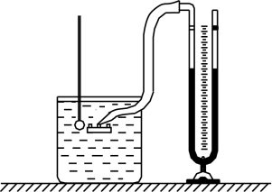
图专5-29
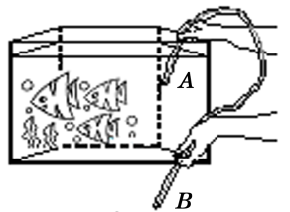
图专5-30
(2)放学后，小亮在家利用一根胶皮管给鱼缸换水，如图专5-30所示。他先将管中灌满水，然后将出水口B放低，水从鱼缸内自动由B口流出。小亮思考了其中的道理：这是因为出水口B处的压强________进水口A处的压强，水才会流出。
答案：(1)胶皮管(或橡皮膜)漏气 (2)小于
25.物体只在重力作用下由静止开始下落的运动，叫做自由落体运动。这种运动只在没有空气的空间才能发生，在有空气的空间，如果空气阻力的作用比较小，可以忽略，物体的下落也可以近似地看成自由落体运动。为了探究自由落体运动快慢与哪些因素有关，小明有如下猜想：
猜想一：物体下落的快慢与物体的材料有关；
猜想二：物体下落的快慢与物体下落的高度有关；
猜想三：物体下落的快慢与物体的质量有关。
为验证猜想的正确性，小明用三个0.5 kg的金属球做了一系列的实验，实验数据记录如下表：
实验序号 | 材料 | 下落高度(m) | 下落时间(s)
1 | 铁球 | 20 | 1.96
2 | 铁球 | 30 | 2.47
3 | 铅球 | 20 | 1.96
(1)为验证猜想一，应比较实验序号________，结论是：________。
(2)比较实验序号1、2，得出的结论是：________。
(3)请你帮助小明验证猜想三：除需要0.5 kg的铁球A、1 kg的铁球B和皮尺，还需要的器材是：________。
(4)实验中，他选用铁球而不选用相同质量的棉花进行实验，这样做的目的是________。
A.便于实验操作
B.便于观察
C.相对空气阻力小，使运动更接近于自由落体运动，更具科学性。
(5)根据表中的数据分析，若宇航员在月球上将小铁片和羽毛在同一地点、同一高度同时释放，它们将________。
A.同时落地
B.铁片先落地，羽毛后落地
C.羽毛先落地，铁片后落地
(6)后来，小明又拿两片完全相同的纸(一张平展，另一张对折)同时从三楼由静止开始下落，他发现两片纸________(选填“同时”或“不同时”)着地，此下落过程中两片纸________(选填“是”或“不是”)自由落体运动，因为________。
答案：(1)1、3在质量、下落高度相同时，物体下落的快慢与材料无关
(2)在质量相同时，物体下落的快慢与下落的高度有关
(3)钟(或表) (4)C (5)A
(6)不同时不是它们在下落过程中受空气的阻力较大，不能忽略
26.魔术是深受同学们喜爱的节目，其中包含着许多科学原理。图专5-31甲是一只魔术箱，表演时魔术师将开口的方形空箱面展示给观众，把纸币从空箱顶端的投币口投入，结果纸币“不翼而飞”。原来魔术箱中有一块平面镜(如图乙)，它与箱底的夹角为________度，使观众觉得箱子里没有东西。这是利用了平面镜所成的虚像与物体关于镜面________的特点。观众不能看见平面镜后面的纸币是因为光具有________的性质。
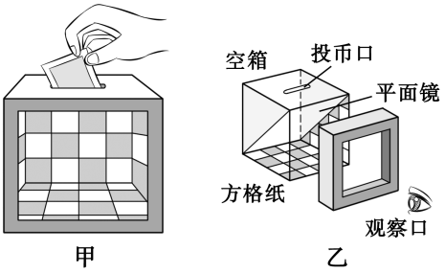
图专5-31
答案：45° 对称 沿直线传播

